Informationen zur Technischen Planung | EX-LEUCHTEN
Informationen zur Technischen Planung | X-LUX STANDARD
www.filtec-industrie.de

X-LUX STANDARD – 18 584 136

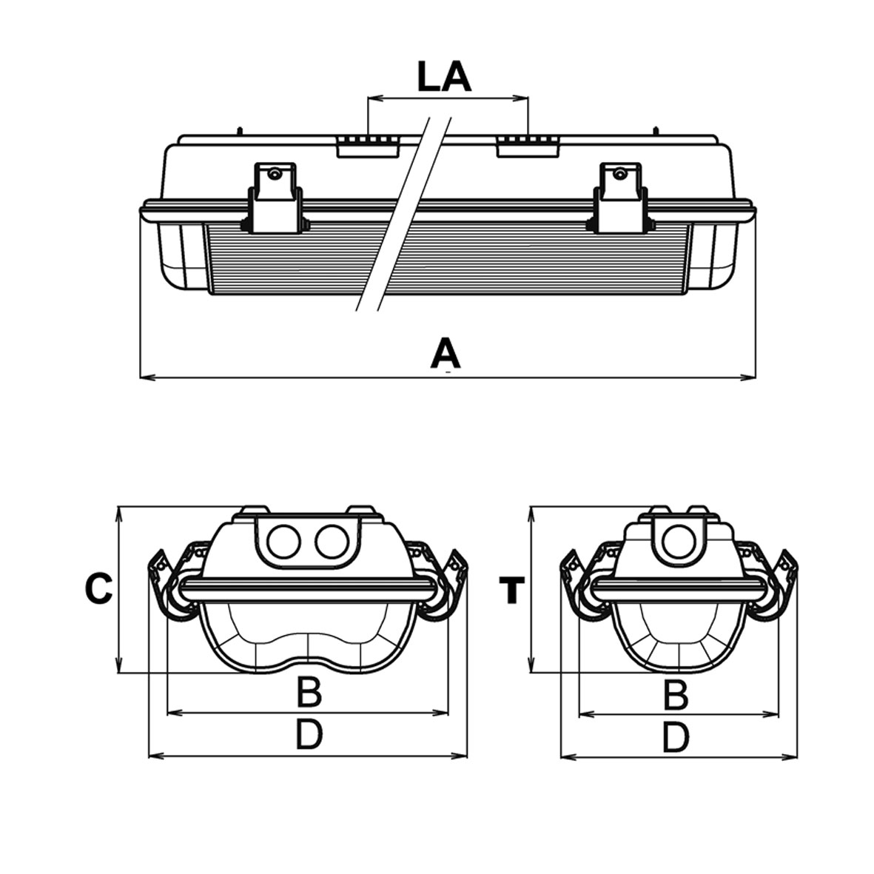

Explosionsgeschützte Wand-/Deckenleuchte in Standardausführung, für Anwendung in EX-Zone 2 und 22, inklusive ATEX-Prüfzertifikat für die Gesamtkonstruktion.

- Montageart Wand-/Deckenaufbau
- Gehäuse aus Polycarbonat, grau (RAL 7035), bruchsicher
- Abdeckung aus Polycarbonat, transparent, bruchsicher
- Verschlussklammern aus Edelstahl
- Reflektor aus Stahlblech, weiß pulverbeschichtet
- inklusive Befestigungsklammern aus Stahl für Wand-/Deckenmontage, auch für Seilaufhängung geeignet
- Netzspannung 230V AC
- für Leuchtmittel T8 - 1x 36W
- Vorschaltgerät EVG
- Schutzart IP 66
- Schutzklasse I
- Temperaturklasse T6
- Zündschutzart Ex II3GD Ex nR tD A II T6 T45°C
- Abmessungen (A x B x C) 1290 x 119 x 110 mm
- Lochabstand (LA) 700 mm
- CE-Zeichen, F-Kennzeichen
- ATEX-Zulassung
Artikel-Nr.: 18 584 136

Informationen zur Technischen Planung | EX-LEUCHTEN
Informationen zur Technischen Planung | X-LUX STANDARD
www.filtec-industrie.de

X-LUX STANDARD – 18 584 158

Explosionsgeschützte Wand-/Deckenleuchte in Standardausführung, für Anwendung in EX-Zone 2 und 22, inklusive ATEX-Prüfzertifikat für die Gesamtkonstruktion.

- Montageart Wand-/Deckenaufbau
- Gehäuse aus Polycarbonat, grau (RAL 7035), bruchsicher
- Abdeckung aus Polycarbonat, transparent, bruchsicher
- Verschlussklammern aus Edelstahl
- Reflektor aus Stahlblech, weiß pulverbeschichtet
- inklusive Befestigungsklammern aus Stahl für Wand-/Deckenmontage, auch für Seilaufhängung geeignet
- Netzspannung 230V AC
- für Leuchtmittel T8 - 1x 58W
- Vorschaltgerät EVG
- Schutzart IP 66
- Schutzklasse I
- Temperaturklasse T6
- Zündschutzart Ex II3GD Ex nR tD A II T6 T45°C
- Abmessungen (A x B x C) 1590 x 119 x 110 mm
- Lochabstand (LA) 1000 mm
- CE-Zeichen, F-Kennzeichen
- ATEX-Zulassung

Artikel-Nr.: 18 584 158

Informationen zur Technischen Planung | EX-LEUCHTEN
Informationen zur Technischen Planung | X-LUX STANDARD
www.filtec-industrie.de

X-LUX STANDARD – 18 584 236

Explosionsgeschützte Wand-/Deckenleuchte in Standardausführung, für Anwendung in EX-Zone 2 und 22, inklusive ATEX-Prüfzertifikat für die Gesamtkonstruktion.

- Montageart Wand-/Deckenaufbau
- Gehäuse aus Polycarbonat, grau (RAL 7035), bruchsicher
- Abdeckung aus Polycarbonat, transparent, bruchsicher
- Verschlussklammern aus Edelstahl
- Reflektor aus Stahlblech, weiß pulverbeschichtet
- inklusive Befestigungsklammern aus Stahl für Wand-/Deckenmontage, auch für Seilaufhängung geeignet
- Netzspannung 230V AC
- für Leuchtmittel T8 - 2x 36W
- Vorschaltgerät EVG
- Schutzart IP 66
- Schutzklasse I
- Temperaturklasse T6
- Zündschutzart Ex II3GD Ex nR tD A II T6 T45°C
- Abmessungen (A x B x C) 1290 x 173 x 110 mm
- Lochabstand (LA) 700 mm
- CE-Zeichen, F-Kennzeichen
- ATEX-Zulassung

Artikel-Nr.: 18 584 236

Informationen zur Technischen Planung | EX-LEUCHTEN
Informationen zur Technischen Planung | X-LUX STANDARD
www.filtec-industrie.de

X-LUX STANDARD – 18 584 258

Explosionsgeschützte Wand-/Deckenleuchte in Standardausführung, für Anwendung in EX-Zone 2 und 22, inklusive ATEX-Prüfzertifikat für die Gesamtkonstruktion.

- Montageart Wand-/Deckenaufbau
- Gehäuse aus Polycarbonat, grau (RAL 7035), bruchsicher
- Abdeckung aus Polycarbonat, transparent, bruchsicher
- Verschlussklammern aus Edelstahl
- Reflektor aus Stahlblech, weiß pulverbeschichtet
- inklusive Befestigungsklammern aus Stahl für Wand-/Deckenmontage, auch für Seilaufhängung geeignet
- Netzspannung 230V AC
- für Leuchtmittel T8 - 2x 58W
- Vorschaltgerät EVG
- Schutzart IP 66
- Schutzklasse I
- Temperaturklasse T6
- Zündschutzart Ex II3GD Ex nR tD A II T6 T45°C
- Abmessungen (A x B x C) 1590 x 173 x 110 mm
- Lochabstand (LA) 1000 mm
- CE-Zeichen, F-Kennzeichen
- ATEX-Zulassung

Artikel-Nr.: 18 584 258

Informationen zur Technischen Planung | EX-LEUCHTEN
Informationen zur Technischen Planung | X-LUX STANDARD
www.filtec-industrie.de

X-LUX STANDARD – 18 584 136 – 1H

Explosionsgeschützte Wand-/Deckenleuchte in Standardausführung, für Anwendung in EX-Zone 2 und 22, als Einzelbatterie-Sicherheitsleuchte gemäß DIN EN 60598-1, DIN EN 60598-2-22 und DIN EN 1838 für Anlagen gemäß DIN VDE 0108 / 10.89 zum separaten Betrieb. Inklusive ATEX-Prüfzertifikat für die Gesamtkonstruktion.

- Betriebsdauer 1 Stunde
- Dauer- und Bereitschaftsschaltung
- Montageart Wand-/Deckenaufbau
- Gehäuse aus Polycarbonat, grau (RAL 7035), bruchsicher
- Abdeckung aus Polycarbonat, transparent, bruchsicher
- Verschlussklammern aus Edelstahl
- Reflektor aus Stahlblech, weiß pulverbeschichtet
- inklusive Befestigungsklammern aus Stahl für Wand-/Deckenmontage, auch für Seilaufhängung geeignet
- Netzspannung 230V AC
- für Leuchtmittel T8 - 1x 36W
- Vorschaltgerät EVG
- Schutzart IP 66
- Schutzklasse I
- Temperaturklasse T6
- Zündschutzart Ex II3GD Ex nR tD A II T6 T45°C
- eingebauter Akku für 1 Stunde Betriebsdauer
- Abmessungen (A x B x C) 1290 x 119 x 110 mm
- Lochabstand (LA) 700 mm
- CE-Zeichen, F-Kennzeichen
- ATEX-Zulassung

Artikel-Nr.: 18 584 136-1H

Informationen zur Technischen Planung | EX-LEUCHTEN
Informationen zur Technischen Planung | X-LUX STANDARD
www.filtec-industrie.de

X-LUX STANDARD – 18 584 158 – 1H

Explosionsgeschützte Wand-/Deckenleuchte in Standardausführung, für Anwendung in EX-Zone 2 und 22, als Einzelbatterie-Sicherheitsleuchte gemäß DIN EN 60598-1, DIN EN 60598-2-22 und DIN EN 1838 für Anlagen gemäß DIN VDE 0108 / 10.89 zum separaten Betrieb. Inklusive ATEX-Prüfzertifikat für die Gesamtkonstruktion.

- Betriebsdauer 1 Stunde
- Dauer- und Bereitschaftsschaltung
- Montageart Wand-/Deckenaufbau
- Gehäuse aus Polycarbonat, grau (RAL 7035), bruchsicher
- Abdeckung aus Polycarbonat, transparent, bruchsicher
- Verschlussklammern aus Edelstahl
- Reflektor aus Stahlblech, weiß pulverbeschichtet
- inklusive Befestigungsklammern aus Stahl für Wand-/Deckenmontage, auch für Seilaufhängung geeignet
- Netzspannung 230V AC
- für Leuchtmittel T8 - 1x 58W
- Vorschaltgerät EVG
- Schutzart IP 66
- Schutzklasse I
- Temperaturklasse T6
- Zündschutzart Ex II3GD Ex nR tD A II T6 T45°C
- eingebauter Akku für 1 Stunde Betriebsdauer
- Abmessungen (A x B x C) 1590 x 119 x 110 mm
- Lochabstand (LA) 1000 mm
- CE-Zeichen, F-Kennzeichen
- ATEX-Zulassung

Artikel-Nr.: 18 584 158-1H

Informationen zur Technischen Planung | EX-LEUCHTEN
Informationen zur Technischen Planung | X-LUX STANDARD
www.filtec-industrie.de

X-LUX STANDARD – 18 584 236 – 1H

Explosionsgeschützte Wand-/Deckenleuchte in Standardausführung, für Anwendung in EX-Zone 2 und 22, als Einzelbatterie-Sicherheitsleuchte gemäß DIN EN 60598-1, DIN EN 60598-2-22 und DIN EN 1838 für Anlagen gemäß DIN VDE 0108 / 10.89 zum separaten Betrieb. Inklusive ATEX-Prüfzertifikat für die Gesamtkonstruktion.

- Betriebsdauer 1 Stunde
- Dauer- und Bereitschaftsschaltung
- Montageart Wand-/Deckenaufbau
- Gehäuse aus Polycarbonat, grau (RAL 7035), bruchsicher
- Abdeckung aus Polycarbonat, transparent, bruchsicher
- Verschlussklammern aus Edelstahl
- Reflektor aus Stahlblech, weiß pulverbeschichtet
- inklusive Befestigungsklammern aus Stahl für Wand-/Deckenmontage, auch für Seilaufhängung geeignet
- Netzspannung 230V AC
- für Leuchtmittel T8 - 2x 36W
- Vorschaltgerät EVG
- Schutzart IP 66
- Schutzklasse I
- Temperaturklasse T6
- Zündschutzart Ex II3GD Ex nR tD A II T6 T45°C
- eingebauter Akku für 1 Stunde Betriebsdauer
- Abmessungen (A x B x C) 1290 x 173 x 110 mm
- Lochabstand (LA) 700 mm
- CE-Zeichen, F-Kennzeichen
- ATEX-Zulassung

Artikel-Nr.: 18 584 236-1H

Informationen zur Technischen Planung | EX-LEUCHTEN
Informationen zur Technischen Planung | X-LUX STANDARD
www.filtec-industrie.de

X-LUX STANDARD – 18 584 258 – 1H

Explosionsgeschützte Wand-/Deckenleuchte in Standardausführung, für Anwendung in EX-Zone 2 und 22, als Einzelbatterie-Sicherheitsleuchte gemäß DIN EN 60598-1, DIN EN 60598-2-22 und DIN EN 1838 für Anlagen gemäß DIN VDE 0108 / 10.89 zum separaten Betrieb. Inklusive ATEX-Prüfzertifikat für die Gesamtkonstruktion.

- Betriebsdauer 1 Stunde
- Dauer- und Bereitschaftsschaltung
- Montageart Wand-/Deckenaufbau
- Gehäuse aus Polycarbonat, grau (RAL 7035), bruchsicher
- Abdeckung aus Polycarbonat, transparent, bruchsicher
- Verschlussklammern aus Edelstahl
- Reflektor aus Stahlblech, weiß pulverbeschichtet
- inklusive Befestigungsklammern aus Stahl für Wand-/Deckenmontage, auch für Seilaufhängung geeignet
- Netzspannung 230V AC
- für Leuchtmittel T8 - 2x 58W
- Vorschaltgerät EVG
- Schutzart IP 66
- Schutzklasse I
- Temperaturklasse T6
- Zündschutzart Ex II3GD Ex nR tD A II T6 T45°C
- eingebauter Akku für 1 Stunde Betriebsdauer
- Abmessungen (A x B x C) 1590 x 173 x 110 mm
- Lochabstand (LA) 1000 mm
- CE-Zeichen, F-Kennzeichen
- ATEX-Zulassung

Artikel-Nr.: 18 584 258-1H

